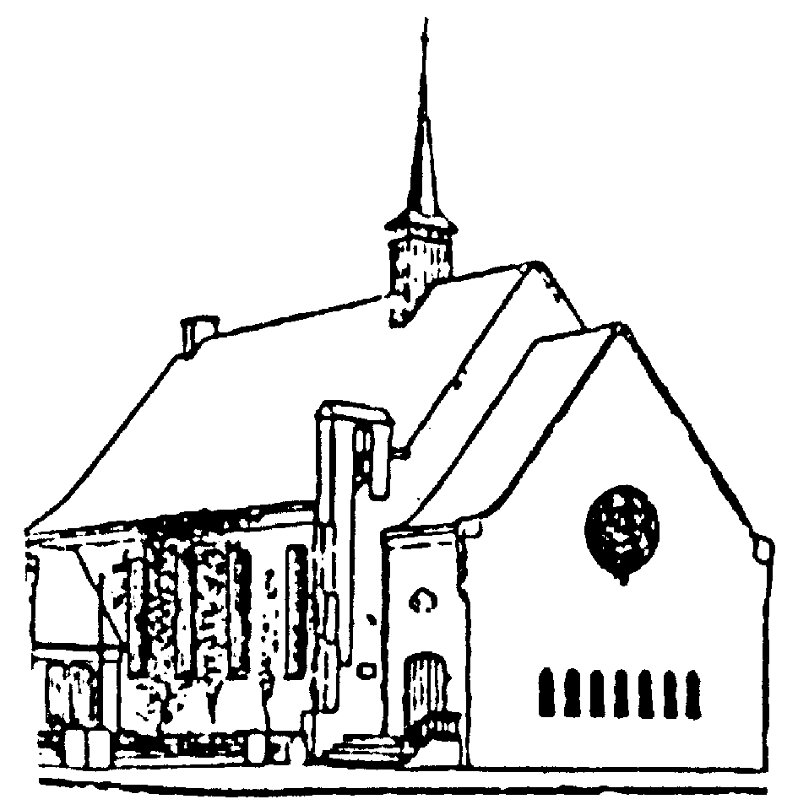

HOUTRUSTKERK

Programma voor het koffieconcert op zondag 28 september 2008 12.00-12.30
te geven door Marieke Stoel, orgel

1. | Choralfantasie over ’ Wo Gott der Herr nicht bei uns hält ’ BWV 1128  Deze verloren gewaande compositie werd afgelopen voorjaar teruggevonden in een Duitse bibliotheek in de vorm van een negentiende-eeuws afschrift van het (nu niet meer bestaande) originele handschrift.  Het werd in juni van dit jaar voor het eerst uitgegeven. Het is zonder twijfel een jeugdwerk en werd waarschijnlijk geschreven tussen 1705 en 1710.  De melodie van dit lied en de tekst, een berijming van psalm 124, staan op de achterkant van het programma afgedrukt. | J. S. Bach  (1685-1750)
2. | Communion (Les oiseaux et les sources)  uit de Messe de Pentecôte  « Sources d’eau, bénissez le Seigneur; oiseaux du ciel, bénissez le Seigneur « | Olivier Messiaen  (1908-1992)
3. | Chant Élégiaque (1962) | Paul Barras (*1925)
4. | Preludium en fuga in C BWV 547 | J. S. Bach

Na afloop van het concert zijn de CD ’s van de orgels in deze kerk te koop.
De eerstvolgende koffieconcerten:
zondag 26 oktober treedt volksmuziekensemble ‘De Bosviolen’ op;
zondag 11 januari 2009 speelt de jonge violist Pieter van Loenen.
zondag 19 april 2009 Edward de Geest, organist van de Sint Baafs Kathedraal te Gent
Voor actuele informatie zie www.houtrustkerk.nl en www.mariekestoel.nl
De toegang tot de koffieconcerten is vrij. De opbrengst van de collecte na afloop komt, na aftrek van de onkosten, ten goede aan de concertgevers.

